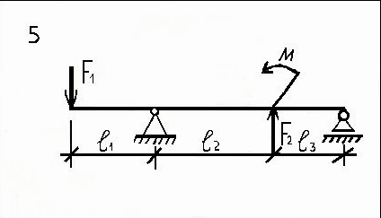
Дано:
F₁ = 45KH
F₂=25КН
M=35КНм
L₁=3м
L₂=3м
L₃=4м
По данным для двухопорной балки построить эпюры поперечных сил Qу и изгибающих моментов М_{х}. Подобрать сечение стального двутавра, приняв [σ] = 160 МПа.

